
المحاضرة (4)



One-dimensional motion with constant acceleration

سندرس الآن الحركة في بعد واحد وذلك فقط عندما تكون العجلة ثابتة constant acceleration. وفى هذه الحالة تكون العجلة اللحظية Instantaneous acceleration تساوى متوسط العجلة Average acceleration. ونتيجة لذلك فإن السرعة إما أن تتزايد أو تتناقص بمعدلات متساوية خلال الحركة.

ويعبر عن ذلك رياضياً على النحو التالي:-
Instantaneous acceleration = Average acceleration

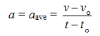
Let t_{o} = 0 then the acceleration
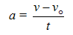
or
v = v_{o} + at
إذا كانت العجلة تساوي صفراً فإن السرعة لا تعتمد على الزمن، وهذا يعني أن السرعة النهائية تساوي السرعة الابتدائية. لاحظ أيضاً أن كل حد من حدود المعادلة السابقة له بعد سرعة
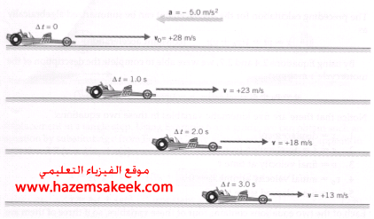
يوضح الشكل أعلاه تأثير عجلة ثابتة مقدارها -5m/s² في تقليل السرعة بمقدار 5m/s كل ثانية.
Since the velocity varies linearly (خطي) with time we can express the average velocity as
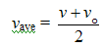

To find the displacement Δx (x-x_{o}) as a function of time
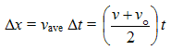
or
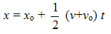
Also we can obtain the following equations

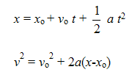
of one-dimensional motion with constant acceleration (Free Fall)
من المعادلة السابقة نلاحظ أن المسافة المقطوعة (x-x_{o}) تساوي المسافة المقطوعة نتيجة السرعة الابتدائية وهو الحد v_{o}t بالإضافة إلى المسافة نتيجة للعجلة الثابتة، وهذا يظهر في الحد الأخير من المعادلة 1/2at²، وإن كل حد من حدود المعادلة له بعد مسافة (m).
لاحظ أيضاً أنه إذا كانت العجلة تساوي صفراً فإن المسافة المقطوعة تساوي السرعة في الزمن.
x - x_{o} = v_{o}t
إذا كانت السرعة الابتدائية تساوي صفراً تكون المسافة المقطوعة تساوي
x - x_{o} = 1/2 a t ²
Application
من التطبيقات الهامة على العجلة الثابتة constant acceleration السقوط الحر Free fall تحت تأثير عجلة الجاذبية الأرضية g حيث أن عجلة الجاذبية الأرضية ثابتة نسبياً على ارتفاعات محدودة من سطح الأرض واتجاهها دائما في اتجاه مركز الأرض، وبالتالي يمكن استخدام المعادلات الأربع السابقة مع تغيير الرمز x بالرمز y وكذلك التعويض عن العجلة a بعجلة الجاذبية الأرضية بإشارة سالبة -g وذلك لأن عجلة الجاذبة الأرضية دائماً في اتجاه مركز الأرض وهذا يعبر عنه من خلال المحور y السالب كما في الشكل
 | v = v_{o} - g t  y = y_{o} + 1/2 (v+v_{o})t  y = y_{o} + v_{o} t - 1/2 g t²  v² = v_{o}² - 2g (y-y_{o})

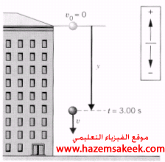
Example
A stone is dropped from rest from the top of a building, as shown in Figure 2.4. After 3s of free fall, what is the displacement y of the stone?

Solution
From equation
y = y_{o} + v_{o} t - 1/2 g t²
y = 0 + 0 - (9.8) × (3)² = -44.1m

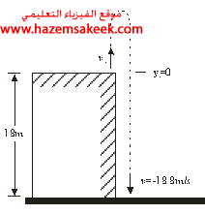
Example
A stone is thrown upwards from the edge of a cliff 18m high as shown in Figure 2.5. It just misses the cliff on the way down and hits the ground below with a speed of 18.8m/s.
(a) With what velocity was it released?
(b) What is its maximum distance from the ground during its flight?

Solution
Let y_{o} = 0 at the top of the cliff.
(a) From equation
v² = v_{o}² - 2g (y-y_{o})
(18.8) ² = v_{o}² - 2×9.8×18
v_{o}² = 0.8 m/s
(b) The maximum height reached by the stone is h
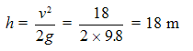

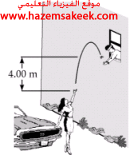
Example
A student throws a set of keys vertically upward to another student in a window 4m above as shown in Figure 2.6. The keys are caught 1.5s later by the student.
(a) With what initial velocity were the keys thrown?
(b) What was the velocity of the keys just before they were caught?

Solution
(a) Let y_{o}=0 and y=4m at t=1.5s then we find
y = y_{o} + v_{o} t - 1/2 g t²
4 = 0 + 1.5 v_{o} - 4.9 (1.5)²
v_{o} = 10 m/s

(b) The velocity at any time t > 0 is given by
v = v_{o} + at
v= 10 - 9.8 (1.5) = -4.68 m/s

